Ngày soạn:
Ngày dạy:
HOẠT ĐỘNG THỰC HÀNH VÀ TRẢI NGHIỆM
Thời gian thực hiện:

I. Mục tiêu: Sau khi học xong bài này học sinh có khả năng:
1. Về kiến thức:
- Vận dụng các kiến thức và kĩ năng để giải quyết một số vấn đề thực tiễn.
- Thực hành tích hợp nội môn ba mạch Toán học: Số và Đại số; Hình học và Đo lường; Thống kê và Xác suất.
- Thực hành tích hợp liên môn giữa Toán học với các môn Khoa học tự nhiên và Khoa học xã hội.
- Thực hành giáo dục STEM trong trải nghiệm Toán.
2. Về năng lực:
* Năng lực chung:
- Năng lực tự chủ và tự học trong tìm tòi, khám phá.
- Năng lực giao tiếp và hợp tác trong trình bày, thảo luận và làm việc nhóm.
* Năng lực đặc thù:
- Năng lực giải quyết vấn đề và sáng tạo trong thực hành và vận dụng.
- Năng lực tìm tòi, khám phá những kiến thúc toán học để áp dụng cho thực tế cuộc sống
3. Về phẩm chất:
- Yêu nước, nhân ái, tôn trọng, yêu thương, đoàn kết.
- Chăm chỉ, trung thực, trách nhiệm.
II. Thiết bị dạy học và học liệu
1. Giáo viên:
- Sách giáo khoa Toán 8, tập 1.
- Bảng phân công nhiệm vụ.
- Kế hoạch thực hành tại lớp và ở nhà.
- Thang điểm.
2. Học sinh:
- Sách giáo khoa Toán 8, tập 1.
- Dụng cụ học tập thông thường.
- Giấy bìa cũ, chì màu.
III. Tiến trình dạy học
Tiết 1
1. Hoạt động 1: Dùng vật liệu tái chế gấp hộp quà tặng
a) Mục tiêu: Biết cách gấp hộp quà hình chóp tam giác đều, hình chóp tứ giác đều từ các vật liệu đơn giản như tấm bia hay tở lịch cũ.
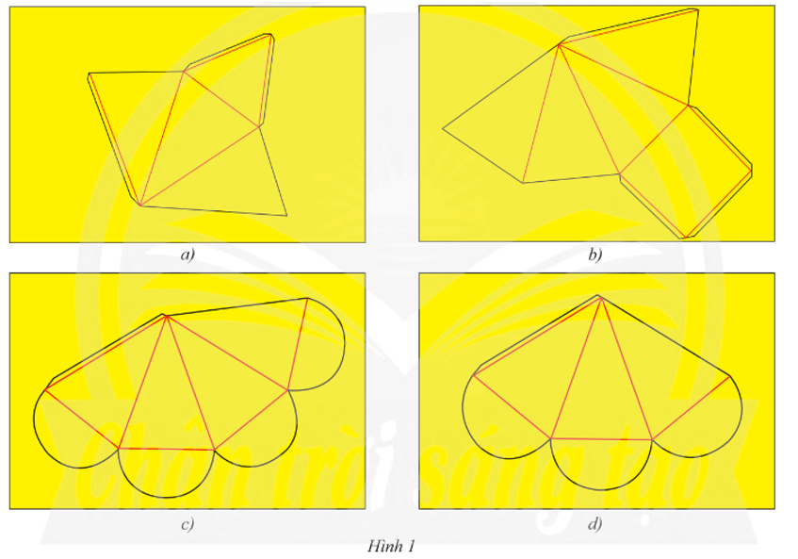
b) Nội dung:
Bước 1. Ước lượng chiều dài cạnh đáy là chiều dài cạnh bên để chọn kích thước giấy thích hợp.
Bước 2. Vẽ các hình tam giác cân và mép dán như Hình la, Hình 1b. Vẽ các hình tam giác cân, các nửa đường tròn và mép dán như Hình 1c, Hình 1d.
Bước 3. Miết giấy rồi gấp theo các nếp gấp.
Bước 4. Dùng keo dán các mép giấy vào các mặt (Hình la, Hình 1b). Dùng keo dán mép giấy vào mặt bên rồi gấp các nửa hình tròn lại với nhau (Hình 1c, Hình 1d).
c) Sản phẩm: Hộp quà tặng hình chóp
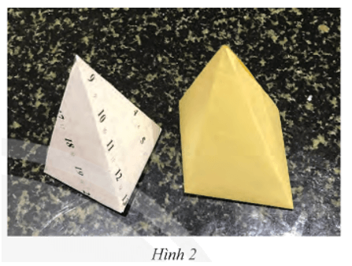
d) Tổ chức thực hiện:
Hoạt động của GV - HS | Tiến trình nội dung
* GV giao nhiệm vụ học tập: Dùng bìa giấy, gắp thành hộp quà tặng có dạng hình chóp.
* HS thực hiện nhiệm vụ:
- Vận dụng kiến thức về hình chóp tam giác đều, hình chóp tứ giác đều để vẽ, cắt, gấp và xếp hình.
- Tô màu trang trí các mặt của khối.
* Báo cáo, thảo luận
- HS suy nghĩ trả lời các câu hỏi của giáo viên.
- HS cả lớp quan sát nhận xét câu trả lời của bạn.
* Kết luận, nhận định:
Hình đúng chuẩn: đáy phải là tam giác đều hoặc là hình vuông; mặt bên phải là tam giác cân tại đỉnh.
Để hình có tính thẩm mĩ có thể trang trí thêm các hoa văn hoặc các dòng chữ thích hợp. Chẳng hạn: Chúc mừng sinh nhật Vui trung thu; Chúc mừng năm mới ... .
- GV theo dõi, hướng dẫn, giúp đỡ HS thực hiện nhiệm vụ:
+ Yêu cầu đại diện nhóm nhắc lại tóm tắt nội dung của SGK và các kiến thức đã học có liên quan đến hình chóp tam giác đều, hình chóp tứ giác đều như mặt đáy, mặt bên, cạnh bên, cạnh đáy, …
+ GV điều chỉnh, bổ sung các thiếu sót.

- Học sinh trình bày sản phẩm hoàn chỉnh của mình.

e) Kiểm tra đánh giá

- GV dự kiến mức độ hoàn thành của HS:

Mức độ | Nội dung hoàn thành
Tốt | - Vẽ, cắt, gấp, xếp và dán nhanh gọn, chính xác.  - Tạo lập được hình chóp tam giác và hình chóp tứ giác đều.  - Tô màu, trang trí các mặt đẹp, hài hoà.
Đạt | - Thực hiện được việc vẽ, cắt, gấp, xếp và dán.  - Tạo lập được hình chóp tam giác đều và hình chóp tứ giác đều.  - Có tô màu và trang trí.
Chưa đạt | – Thiếu một trong các nội dung của mức độ Đạt.
- GV hướng dẫn báo cáo, thảo luận:
Giải pháp lựa chọn nhóm HS báo cáo: Đại diện các nhóm lần lượt lên báo cáo.
HS báo cáo thảo luận: Thuyết trình trước lớp với sản phẩm kèm theo.

- Kết luận, nhận định:
+ Phân tích sản phẩm: GV phân tích dựa theo bảng tiêu chí đã thiết lập.
+ Đánh giá các mức độ hoàn thành của HS: GV đánh giá dựa theo bảng tiêu chí.
+ Đề xuất phát triển: Dùng Internet tìm hiểu thêm các cách khác để tạo lập và trang trí hình chóp tam giác đều hoặc hình chóp tứ giác đều.

Tuần:
Tiết:
Hoạt động 2: LÀM TRANH TREO TƯỜNG MINH HỌA CÁC LOẠI HÌNH TỨ GIÁC ĐẶC BIỆT (PPCT: 01 Tiết)
Môn học: Toán 8
Thời gian thực hiện: 1 tiết
Trường: THCS Phạm Hữu Lầu
Địa chỉ: THCS Phạm Hữu Lầu , KDC, Phường Phú Mỹ – Quận 7 - TPHCM
Tổ: Toán
Họ và tên giáo viên: Nguyễn Thị Thu Hằng - 0985865378
Địa chỉ gmail: thuhang22081976@gmail.com
Tên Zalo: Nguyễn Thu Hằng

- MỤC TIÊU:
- Kiến thức: Học xong bài này, HS đạt các yêu cầu sau:
Vận dụng các kiến thức đã học về tứ giác để làm ra các sản phẩm đẹp mắt, vừa giúp trang trí góc học tập vừa giúp hỗ trợ ôn tập Toán
2. Năng lực
Năng lực chung: Tư duy và lập luận toán học, mô hình hoá toán học, giao tiếp toán học.
Năng lực tích hợp: Toán học và cuộc sống.
3. Phẩm chất
- Có ý thức học tập, ý thức tìm tòi, khám phá và sáng tạo, có ý thức làm việc nhóm.
- Chăm chỉ tích cực xây dựng bài, có trách nhiệm, chủ động chiếm lĩnh kiến thức theo sự hướng dẫn của GV.
- Hình thành tư duy logic, lập luận chặt chẽ, và linh hoạt trong quá trình suy nghĩ.
- THIẾT BỊ DẠY HỌC VÀ HỌC LIỆU
1 - GV: SGK, Tài liệu giảng dạy, giáo án PPT, thước thẳng có chia khoảng.
2 - HS : SGK, SBT, vở ghi, giấy nháp, giấy bìa, đồ dùng học tập (bút, thước, chì màu, ...), bảng nhóm, bút viết bảng nhóm.
- TIẾN TRÌNH DẠY HỌC
- HOẠT ĐỘNG KHỞI ĐỘNG (MỞ ĐẦU)
Nhắc lại các định nghĩa, tính chất của các loại tứ giác đặc biệt đã được học: Hình thang cân, Hình bình hành, Hình chữ nhật, Hình thoi và hình vuông đã học
a) Mục tiêu:
- HS ôn lại kiến thức đã học.
- Gợi tâm thế, tạo hứng thú học tập.
b) Nội dung: HS thực hiện các yêu cầu dươi sự hướng dẫn của GV.
c) Sản phẩm: HS trả lời được câu hỏi mở đầu.
d) Tổ chức thực hiện:
Bước 1: Chuyển giao nhiệm vụ:
GV dẫn dắt, đặt vấn đề: Các em đã được học các loại tứ giác đặc biệt, hãy nhắc lại định nghĩa và tính chất của các loại tứ giác đã được học.
Bước 2: Thực hiện nhiệm vụ: HS chú ý lắng nghe, thảo luận nhóm đôi hoàn thành yêu cầu.
Bước 3: Báo cáo, thảo luận: GV gọi một số HS trả lời, HS khác nhận xét, bổ sung.
Bước 4: Kết luận, nhận định: GV đánh giá kết quả của HS, trên cơ sở đó dẫn dắt HS vào bài học mới: “Để trả lời được câu hỏi: Làm thế nào để vận dụng các loại tứ giác đã học để trang trí góc học tập của chúng mình, chúng ta sẽ tìm hiểu trong bài ngày hôm nay”.
Hoạt động 2: LÀM TRANH TREO TƯỜNG MINH HỌA CÁC LOẠI HÌNH TỨ GIÁC ĐẶC BIỆT
- HOẠT ĐỘNG VẬN DỤNG
Hoạt động 1: Vẽ hình trên giấy A4
- Mục tiêu:
- Mỗi học sinh dùng bút chì và thước vẽ hình mẫu hoa văn theo mẫu đã có trong sách giáo khoa
- Rèn kĩ năng vẽ hình
- Giúp HS có cơ hội trải nghiệm, thảo luận tìm trong các mẫu hình hoa văn các hình ứng với các loại tứ giác đã học thông qua việc quan sát, tìm tòi.
b) Nội dung:
HS quan sát SGK để tìm hiểu nội dung kiến thức theo yêu cầu của GV.
c) Sản phẩm: HS nắm vững kiến thức, kết quả của HS.
d) Tổ chức thực hiện:
Hoạt động của giáo viên | Hoạt động của học sinh | Sản phẩm
Bước 1: Chuyển giao nhiệm vụ:  GV yêu cầu HS vẽ hình mẫu hoa văn  - GV cho HS HĐ các nhân  - GV hướng dẫn học sinh quan sát mẫu hình hoa văn  Bước 2: Thực hiện nhiệm vụ:  HS theo dõi SGK, chú ý nghe, tiếp nhận kiến thức, hoàn thành các yêu cầu  Nhiệm vụ 1 : Hoàn thành vẽ hình theo mẫu hoa văn  - GV tổ chức cho HS hoàn thành cá nhân vẽ hình theo mẫu hoa văn (SGK – tr121), sau đó trao đổi, kiểm tra chéo.  Nhiệm vụ 2 : Hoàn thành tô màu khác nhau cho các loại tứ giác khác nhau.  - GV tổ chức cho HS hoàn thành tô màu cho các loại tứ giác khác nhau tùy theo sở thích màu tô của cá nhân (SGK – tr121), sau đó trao đổi, kiểm tra chéo.  Nhiệm vụ 3 : Ghi chú tên và định nghĩa mỗi loại tứ giác trên mép tờ giấy cho các loại tứ giác khác nhau  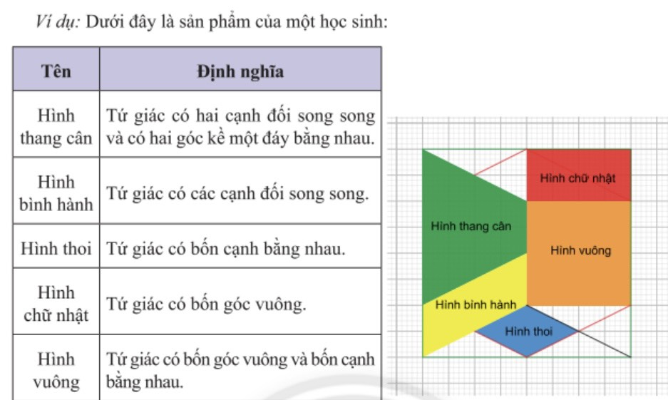  - GV tổ chức cho HS ghi chú tên và định nghĩa cho các loại tứ giác khác nhau (SGK – tr121), sau đó trao đổi, kiểm tra chéo.  Nhiệm vụ 4 : Giới thiệu sản phẩm  - GV tổ chức cho HS giới thiệu sản phẩm, khuyến khích hs sáng tạo mẫu khác sgk, sau đó trao đổi, kiểm tra chéo.  * Báo cáo, thảo luận  Kiểm tra đánh giá sản phẩm  - GV nêu cách đánh giá sản phẩm.  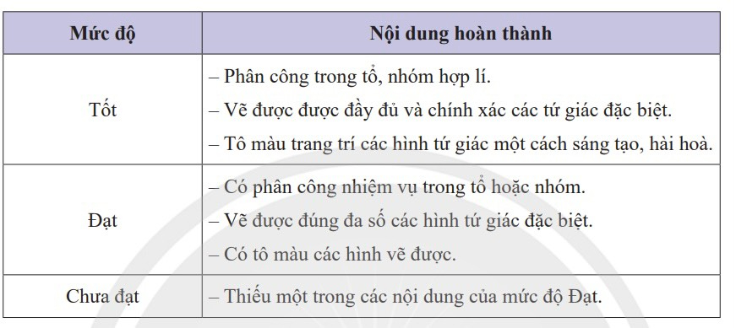  * Kết luận, nhận định  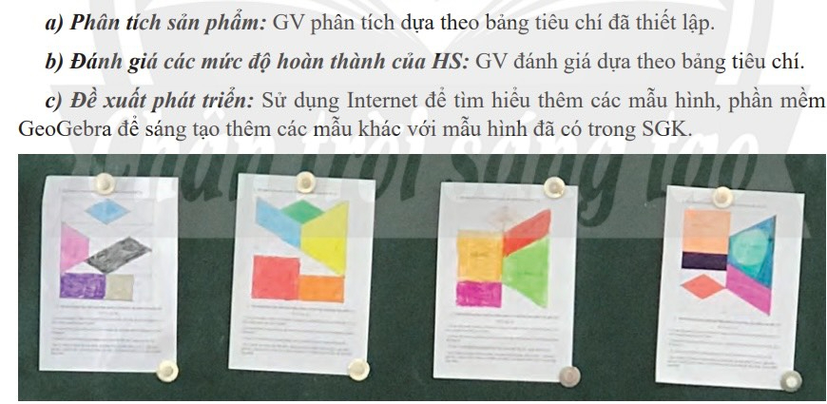  Tổng kết đánh giá, tuyên dương tổ, cá nhân đạt kết quả cao | HS theo dõi SGK, chú ý nghe, tiếp nhận kiến thức, hoàn thành các yêu cầu  Bước 2: Thực hiện nhiệm vụ:  HS theo dõi SGK, chú ý nghe, tiếp nhận kiến thức, hoàn thành các yêu cầu  HS theo dõi SGK, chú ý nghe, tiếp nhận kiến thức, hoàn thành các yêu cầu  HS theo dõi SGK, chú ý nghe, tiếp nhận kiến thức, hoàn thành các yêu cầu  HS theo dõi SGK, chú ý nghe, tiếp nhận kiến thức, hoàn thành các yêu cầu  HS theo dõi SGK, chú ý nghe, tiếp nhận kiến thức, hoàn thành các yêu cầu  Hs báo cáo sản phẩm, chú ý nghe, tiếp nhận kiến thức, đánh giá sản phẩm của tổ, cá nhân  HS theo dõi sự đánh giá của giáo viên, chú ý nghe, tiếp nhận kiến thức | 1. Vẽ hình theo mẫu hoa văn  2. Tô các màu khác nhau cho các loại tứ giác khác nhau
- CỦNG CỐ - DẶN DÒ
- GV chú ý cho HS các lỗi sai hay mắc phải khi vẽ hình và tô màu, khai thác thêm ý tưởng để HS thực hiện mẫu vẽ chính xác nhất, và có tính thẩm mỹ cao.
- HƯỚNG DẪN VỀ NHÀ
Sử dụng Internet để tìm hiểu thêm các mẫu hình phần mềm Geo Gebra để sáng tạo thêm các mẫu khác ngoài mẫu Sgk

Ngày soạn:
Ngày dạy:
Tuần …. Tiết ….
HOẠT ĐỘNG 3: THIẾT LẬP KẾ HOẠCH CHO MỘT MỤC TIÊU TIẾT KIỆM
(Bài học gồm 2 tiết)
I. MỤC TIÊU:
1. Kiến thức:
Hiểu rõ được ý nghĩa của việc tiết kiệm và lợi ích của việc tiết kiệm.
Biết các phương pháp tiết kiệm hiệu quả và cách áp dụng chúng vào cuộc sống của mình.
2. Năng lực:
Có khả năng xác định mục tiêu tiết kiệm cụ thể và tính toán số tiền cần tiết kiệm để đạt được mục tiêu đó.
Biết cách lập kế hoạch tiết kiệm và áp dụng những kế hoạch đó trong thực tế.
Có khả năng đánh giá kết quả của kế hoạch tiết kiệm và điều chỉnh kế hoạch nếu cần thiết.
3. Phẩm chất:
Trung thực, tích cực và tự chủ trong việc tiết kiệm.
Tích cực tìm kiếm những cách tiết kiệm tiền bạc một cách hiệu quả và khôn ngoan.
Có trách nhiệm với việc quản lý tiền bạc của mình và đối xử tốt với các khoản tiết kiệm.
II. THIẾT BỊ DẠY HỌC VÀ HỌC LIỆU
1. Giáo viên: SGK, kế hoạch bài dạy, thước thẳng, bảng phụ hoặc máy chiếu.
2. Học sinh: SGK, bảng nhóm.
III. TIẾN TRÌNH BÀI DẠY
Tiết 1:
1. Hoạt động mở đầu (5 phút)
a) Mục tiêu: Cho học sinh chia sẻ với nhau mục tiêu tiết kiệm của mình
b) Nội dung: một số lý do tiết kiệm của học sinh.
c) Sản phẩm: câu trả lời của học sinh
d) Tổ chức thực hiện:
Hoạt động của giáo viên và học sinh | Nội dung
Bước 1: Giao nhiệm vụ.  GV hỏi: Các em đã từng tiết kiệm hay chưa? Lý do các em tiết kiệm là gì?  GV: Mời các học sinh đề cập đến tất cả các mục đích hoặc lý do mà họ muốn tiết kiệm tiền. Sau đó hãy tìm ra những điểm chung từ các ý kiến và đưa ra một danh sách các mục tiêu chung và tính toán những số tiền như để đạt được mục tiêu đó.  Bước 2: Thực hiện nhiệm vụ  - HS thực hiện nhiệm vụ được giao độc lập  Bước 3: Học sinh báo cáo:  một số học sinh báo cáo  Bước 4: Kết luận, nhận định:  Gv yêu cầu các bạn khác nhận xét xem lí do tiết kiệm của bạn có hợp lý hay không. | có thể học sinh đưa ra các lí do tiết kiệm như sau:  - Tiết kiệm để mua sách.  - Tiết kiệm để mua bóng  - Tiết kiệm để dành tiền mua quà tặng mẹ nhân dịp sinh nhật.  - Tiết kiệm để dành tièn chữa bệnh cho ba.  ……..
Hoạt động 2: Lập kế hoạch tiết kiệm. (40 phút)
a) Mục tiêu: Có khả năng xác định mục tiêu tiết kiệm cụ thể và tính toán số tiền cần tiết kiệm để đạt được mục tiêu đó.
Biết cách lập kế hoạch tiết kiệm và áp dụng những kế hoạch đó trong thực tế.
b) Nội dung: HS đưa ra lý do tiết kiệm, mục tiêu tiết kiệm và lập kế hoạch tiết kiệm.
c) Sản phẩm: Bản kế hoạch tiết kiệm của các nhóm
d) Tổ chức thực hiện:
Hoạt động của GV và HS | Trình tự nội dung
Bước 1: Giao nhiệm vụ.  - Những bạn có cùng lý do tiết kiệm hãy lập thành một nhóm.  - Những bạn có lý do tiết kiệm khác biệt hãy lập thành một nhóm.  (lớp học được chia từ 4-6 nhóm)  các nhóm lập một kế hoạch tiết kiệm theo các bước được gợi ý sau:  (Giáo viên minh hoạ bằng ví dụ gợi ý)  - Xác định mục tiêu tiết kiệm: Hỏi các học sinh về mục tiêu tiết kiệm của họ là gì và xác định một mục tiêu chung cho nhóm, chẳng hạn như tiết kiệm được 500.000 đồng để mua một món đồ yêu thích.  2. Tính toán số tiền cần tiết kiệm: Theo mục tiêu tiết kiệm của nhóm, tính toán số tiền cần tiết kiệm cho mỗi học sinh bằng cách chia tổng số tiền cần tiết kiệm cho 10, mỗi học sinh phải tiết kiệm 50000.  3. Lập kế hoạch tiết kiệm: Hỏi các học sinh về chi phí hàng tháng của họ và hỗ trợ họ trong việc tìm cách tiết kiệm. Một số kế hoạch tiết kiệm có thể áp dụng bao gồm:  Cắt giảm chi phí hàng tháng bằng cách hạn chế thực phẩm không cần thiết hoặc không đi chơi nhiều trong các tháng này.  Hậu thuẫn cho các học sinh bán hàng, như bán bánh để kiếm thêm tiền.  Khuyến khích các học sinh đặt tiết kiệm trực tiếp từ tiền tiết kiệm.  - Tổ chức thiết kế kế hoạch theo thời gian (ngày, tuần, tháng)  - Đánh giá và phản hồi: Theo dõi tiến độ của kế hoạch và cung cấp phản hồi tốt để tất cả các học sinh đều có thể hạn chế được việc tốn kém và đạt được mục tiêu  Nhóm trưởng:  - Phân công các bạn lập kế hoạch tiết kiệm cụ thể hàng ngày.  - Lập bảng thống kê tiến đô tiết kiệm từ đầu đến khi đạt mục tiêu.  - Vẽ biểu đồ thống kê biểu diễn dữ liệu trong kế hoạch của nhóm.  - Phân công vẽ khẩu hiệu và trang trí áp phích  Bước 2: Thực hiện nhiệm vụ  - HS thực hiện nhiệm vụ được giao theo nhóm.  (mỗi nhóm có một mục tiêu tiết kiệm khác nhau)  Bước 3: báo cáo. (tiết học sau)  Bước 4: Nhận xét, đánh giá. (tiết học sau) | Gợi ý lập kế hoạch tiết kiệm:  KH1:  Để lập kế hoạch tiết kiệm 500,000 đồng trong thời gian 1 tháng của một nhóm 10 học sinh để mua bóng, bạn có thể thực hiện các bước sau:  Xác định mục tiêu: Mục tiêu của nhóm là tiết kiệm đủ tiền trong 1 tháng để mua một quả bóng.  Tính toán số tiền cần tiết kiệm: Số tiền cần để mua một chiếc bóng là 500,000 đồng. Chia số tiền này cho số thành viên trong nhóm, sẽ có 50,000 đồng cho mỗi học sinh.  Đưa ra phương pháp tiết kiệm:  - Hạn chế chi tiêu cho những thứ không cần thiết, ví dụ như những thức ăn vặt, quà bánh, hoa quả,...  - Bán bánh cam, xoài lắc  Lập kế hoạch tiết kiệm:  - Hạn chế chi tiêu để tiết kiệm 20 000 đồng trong tháng  - Kiếm tiền từ các hoạt động bán hàng:  30 000 đồng trong tháng  Kiểm soát tiền tiết kiệm:  Đánh giá kết quả: Các học sinh cần phải đánh giá kết quả của mình sau khi thực hiện kế hoạch tiết kiệm. Học sinh cần học hỏi từ các sai lầm trong quá trình tiết kiệm của mình và giải quyết những vướng mắc có thể gây cản trở để hoàn thành mục tiêu tiết kiệm của nhóm.  Nếu nhóm học sinh chưa thể tiết kiệm đủ để mua bóng, hãy hoàn tất kế hoạch tiết kiệm trong những ngày tiếp theo, hoặc điều chỉnh theo tiến độ mới để đạt được mục tiêu tiết kiệm của nhóm...  Áp phích:  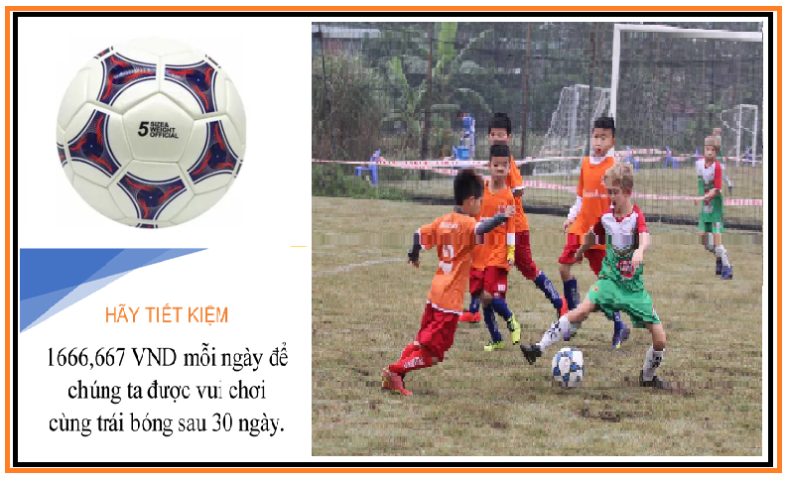  KH2:  Để lập kế hoạch tiết kiệm 528000 để mua sách tặng cho hai bạn nghèo trong thời gian 10 ngày, nhóm 10 học sinh có thể thực hiện theo các bước sau:  Xác định số tiền cần tiết kiệm mỗi ngày của nhóm: 528000/10 = 52800 VND/ngày.  Đưa ra phương pháp tiết kiệm tiền:  + Học sinh có thể tiết kiệm bằng cách không ăn ngoài hàng, không uống nước ngọt, trà sữa,...  + kiệm tiền đi lại, ví dụ chọn các phương tiện công cộng hoặc xe đạp để di chuyển thay vì sử dụng xe ô tô hay xe máy.  Chia đều số tiền cần tiết kiệm cho các học sinh trong nhóm: Mỗi thành viên phải tiết kiệm 5280 VND/ ngày  Lập kế hoạch tiết kiệm cụ thể: ví dụ như học sinh A sẽ tiết kiệm 3000 VND cho bữa ăn sáng, tiết kiệm 3000 VND cho việc đi lại, ăn quà vặt  Với kế hoạch tiết kiệm này, các học sinh sẽ có thể tiết kiệm đủ hoặc vượt số tiền 528000 VND trong thời gian 10 ngày để mua sách tặng cho 2 bạn nghèo.  Kiểm soát tiền tền tiết kiệm:  Nhóm học sinh nên phải lập danh sách và theo dõi tiền tiết kiệm của mình vào từng thời điểm, và liệu rằng họ có đang tiến gần tới đạt được mục tiêu tiết kiệm của mình hay không.  Đánh giá kết quả: Các học sinh cần phải đánh giá kết quả của mình sau khi thực hiện kế hoạch tiết kiệm. Họ cần học hỏi từ các sai lầm trong quá trình tiết kiệm của mình và giải quyết những vướng mắc có thể gây cản trở để hoàn thành mục tiêu tiết kiệm của nhóm.  Nếu nhóm học sinh chưa thể tiết kiệm đủ để mua bóng, hãy hoàn tất kế hoạch tiết kiệm trong tháng tiếp theo, hoặc điều chỉnh theo tiến độ mới để đạt được mục tiêu tiết kiệm của nhóm.  Áp phích:  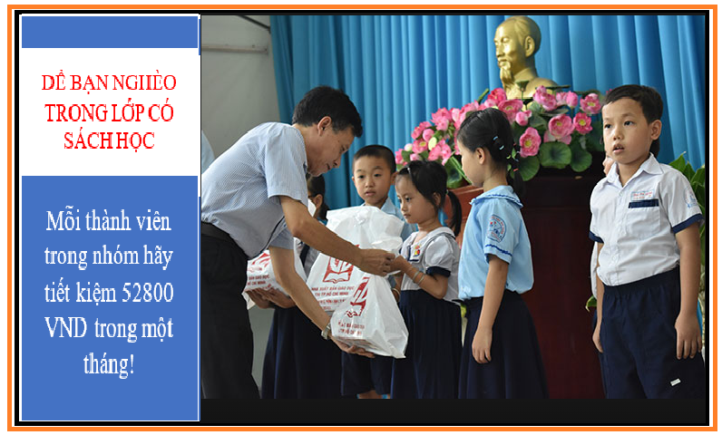
   | Ngày thứ 10 | Ngày thứ 20 | Ngày thứ 30
  Bạn A | 15000 | 30000 | 50000
  Bạn B | 12000 | 30000 | 50000
  Bạn C | 17000 | 35000 | 50000
  Bạn D | 20000 | 30000 | 40000
  Bạn E | 15000 | 30000 | 50000
  Bạn H | 15000 | 30000 | 50000
  Bạn K | 15000 | 10000 | 50000
  Bạn T | 20000 | 40000 | 60000
  Bạn G | 20000 | 30000 | 60000
  Bạn L | 20000 | 20000 | 50000
  Tổng | 169000 | 285000 | 510000
   | Ngày thứ 3 | Ngày  thứ 6 | Ngày thứ 10
  Bạn A | 15000 | 20000 | 17000
  Bạn B | …. | …. | ….
  Bạn C | …. | …. | ….
  Bạn D | …. | …. | ….
  Bạn E | …. | …. | ….
  Bạn H | …. | …. | ….
  Bạn K | …. | …. | ….
  Bạn T | …. | …. | ….
  Bạn G | …. | …. | ….
  Bạn L | …. | …. | ….
  Tổng | …. | …. | ….
Hoạt động báo cáo: (40 phút)
KẾ HOẠCH CHO MỘT MỤC TIÊU TIẾT KIỆM VÀ THỰC HÀNH TIẾT KIỆM
a) Mục tiêu: Có khả năng đánh giá kết quả của kế hoạch tiết kiệm và điều chỉnh kế hoạch nếu cần thiết.
phát triển năng lực giao tiếp cho học sinh thông qua việc báo cáo kết quả của nhóm
b) Nội dung: HS trình bày báo cáo về mục tiêu tiết kiệm, lập kế hoạch tiết kiệm và thực hành tiết kiệm.
c) Sản phẩm: Bản kế hoạch tiết kiệm của các nhóm
d) Tổ chức thực hiện:
Hoạt động của GV và HS | Trình tự nội dung
Bước 1: Giao nhiệm vụ:  - GV yêu cầu đại diện các nhóm chuẩn bị báo cáo toàn bộ quá trình lập kế hoạch tiết kiệm và thực hành tiết kiệm!  - GV có thể đặt ra các câu hỏi sau khi các nhóm trình bày xong báo cáo:  C1: Khi thực hành tiết kiệm, nhóm em đã hoàn thành mục tiêu tiết kiệm hay chưa?  C2: Trong nhóm em ai là người vượt chỉ tiêu tiết kiệm, ai là người chưa đạt được mục tiêu tiết kiệm?  C3: Em đã minh hoạ dữ liệu bằng biểu đồ nào?  C4: Em phải làm gì khi hết thời hạn mà chưa đạt mục tiêu tiết kiệm?  Bước 2: Học sinh các nhóm nhận nhiệm vụ và chuẩn bị báo cáo.  Bước 3: Học sinh báo cáo:  một số học sinh đại diện các nhóm báo cáo  Bước 4: Kết luận, nhận định:  Gv yêu cầu các bạn khác nhận xét về bản kế hoạch tiết kiệm của nhóm bạn. sau đó giáo viên nhận xét, đánh giá dựa vào các tiêu chí sau: | Học sinh rình bày báo cáo  Kính thưa thầy (cô), cùng các bạn học sinh thân mến! em xin thay mặt nhóm của chúng em trình bày báo cáo kế hoạch tiết kiệm và thực hành tiết kiệm của nhóm em:  (HS trình bày theo trình tự đa được hướng dẫn)
Tiêu chí đánh giá
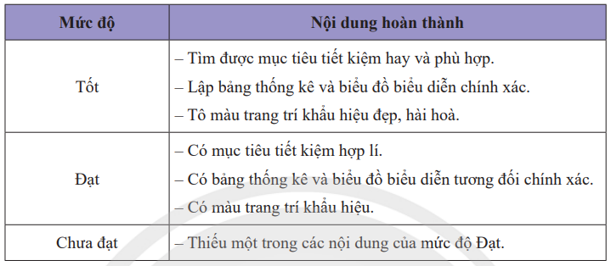
Hướng dẫn học ở nhà ( 5 phút)
Tìm hiểu thêm các ý tưởng, khẩu hiệu và mục tiêu tiết kiệm phong phú hơn.
Cả lớp hãy lập kế hoạch và thực hành tiết kiệm để cuối năm có tiền liên hoan lớp.

Ngày soạn:…..
Ngày dạy:….
Tuần:…- tiết….. HOẠT ĐỘNG THỰC HÀNH TRẢI NGHIỆM
HOẠT ĐỘNG 4: VẼ ĐỒ THỊ HÀM SỐ BẬC NHẤT Y=AX+B BẰNG PHẦN MỀM GEOGEBRA
(hoạt động này gồm 2 tiết)
- MỤC TIÊU:
- Về kiến thức: vận dụng các kiến thức và kỹ năng để giải quyết một số vấn đề thực tiễn.
Thực hành tích hợp liên môn giữa toán học và khoa học tự nhiên.
Thực hành tích hợp liên môn giữa toán học và khoa học tự nhiên
- Về năng lực:
Năng lực tự chủ và tự học trong tìm tòi khám phá.
Năng lực giao tiếp và hợp tác trong trình bày và hoạt động nhóm
Năng lực giải quyết vấn đề sáng tạo trong thực hành vận dụng.
- Phẩm chất:
Yêu nước, nhân ái
Chăm chỉ, trung thực, trách nhiệm
II. THIẾT BỊ DẠY HỌC VÀ HỌC LIỆU
1. Giáo viên: SGK, kế hoạch bài dạy, phòng máy tính, TV
2. Học sinh: SGK, bảng nhóm.
III. TIẾN TRÌNH BÀI DẠY:
Tiết 1:
1. Hoạt động mở đầu: (5 phút)
a) Mục tiêu: tạo tình huống có vấn đề để dẫn hướng các em tìm cách xử lý tình huống
b) Nội dung: Vẽ chính xác đồ thị hàm số y=$\sqrt{5}x+\sqrt{3}$
c) Sản phẩm: Câu trả lời hoặc bài làm của học sinh.
d) Tổ chức thực hiện:
Hoạt động của giáo viên và học sinh | Trình tự nội dung
bước 1: Giao nhiệm vụ  em có cách nào vẽ chính xác đồ thị hàm số y=$\sqrt{5}x+\sqrt{3}$ hay không?  Bước 2: Thực hiện nhiệm vụ  - HS thực hiện nhiệm vụ được giao theo nhóm đôi  Bước 3: Học sinh báo cáo:  Đại diện các nhóm báo cáo  Bước 4: Kết luận, nhận định:  Gv yêu cầu các nhóm nhận xét đánh giá chéo lẫn nhau | Chúng ta có thể vẽ chính xác đồ thị hàm số y=$\sqrt{5}x+\sqrt{3}$ bằng cách sử dụng phần mềm Geogebra
- Hoạt động hình thành kiến thức:
a) Mục tiêu: giới thiệu về các vùng cơ bản và chức năng vễ đồ thị hàm số trong geogebra
b) Nội dung: Phần mềm geogebra và Các bài toán liên quan.
c) Sản phẩm: Câu trả lời hoặc bài làm của học sinh.
d) Tổ chức thực hiện:
Hoạt động của giáo viên và học sinh | Trình tự nội dung
Hoạt động giới thiệu các vùng trong geogebra và chức năng vẽ đồ thị hàm số
(38 phút)
a) Mục tiêu: Học sinh phân biệt được các vùng trên cửa số của Geogebra và biết cách sử dụng phần mềm để vẽ đồ thị hàm số y=ax+b
b) Nội dung: phần mềm geogebra và các bài toán liên quan.
c) Sản phẩm: Câu trả lời hoặc bài làm của học sinh.
d) Tổ chức thực hiện:
Bước 1: Giao nhiệm vụ:  Khởi động phần mềm trên máy tính hoặc truy cập vào trang web https://www.geogebra.org để sử dụng phần mềm trựuc tuyến  Bước 2: Thực hiện nhiệm vụ  - HS thực hiện nhiệm vụ được giao theo nhóm đôi  Bước 3: Báo cáo nhiệm vụ.  Học sinh các nhóm báo cáo nhiệm vụ giáo viên giao xem đã thực hiện đến đâu.  Bước 4: Nhận xét:  GV quan sát và nhận xét kết quả của các nhóm.  Bước 1: Giao nhiệm vụ:  Quan sát màn hình và nghe GV giới thiệu:  GV giới thiệu các vùng trong cửa sổ của geogebra  Bước 2: Thực hiện nhiệm vụ  - HS thực hiện nhiệm vụ được giao theo nhóm đôi  Bước 3: Học sinh báo cáo:  GV: Các em đã rõ các vùng của geogebra?  HS: báo cáo  Bước 4: Kết luận, nhận định:  GV nhận xét: | Học sinh khởi động phần mềm
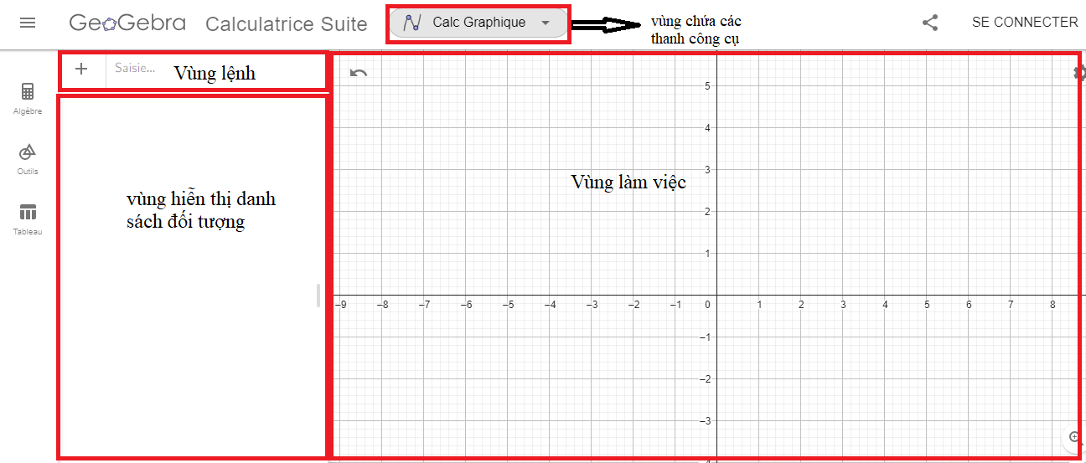
Bước 1: Giao nhiệm vụ:  Quan sát màn hình TV cách vẽ đồ thị của hàm số y==$\sqrt{5}x+\sqrt{3}$  Bước 2: Thực hiện nhiệm vụ  - HS thực hiện nhiệm vụ được giao theo nhóm đôi  Bước 3: Học sinh báo cáo:  Đại diện các nhóm báo cáo đã rõ cách làm hay chưa  Bước 4: Kết luận, nhận định:  Gv nhận xét đánh giá.  Bài tập thực hành số 1:  Bước 1: Giao nhiệm vụ:  Vẽ đồ thị của các hàm số sau:  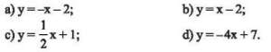 | B1: Nhập lệnh  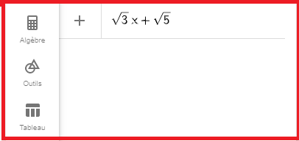  ta được đồ thị hàm số như hình vẽ:  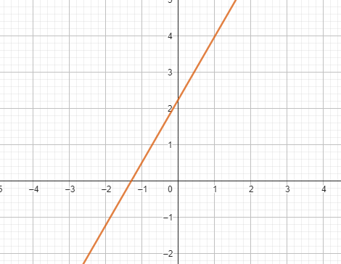
Bước 2: Thực hiện nhiệm vụ
- HS thực hiện nhiệm vụ được giao theo nhóm đôi
Bước 3: Học sinh báo cáo:
Đại diện các nhóm báo cáo
Bước 4: Kết luận, nhận định:
Gv yêu cầu các nhóm nhận xét đánh giá chéo lẫn nhau
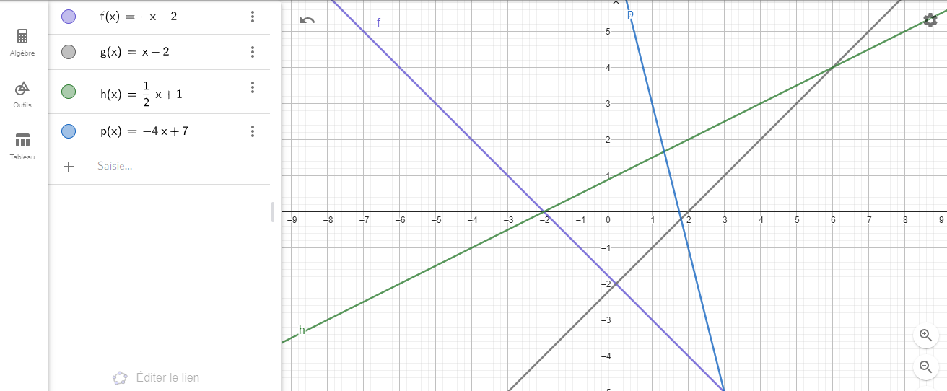
Bước 1: Giao nhiệm vụ:
quan sát hinh vẽ và cho biết vì sao hai đường thẳng song song với nhau?
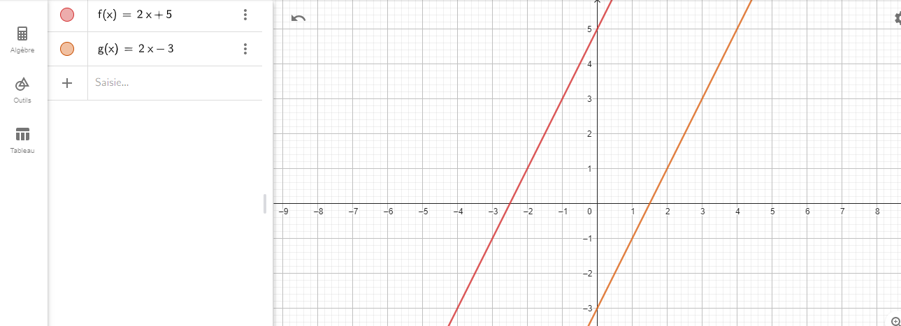
Bước 2: Thực hiện nhiệm vụ  - HS thực hiện nhiệm vụ được giao theo nhóm đôi  Bước 3: Học sinh báo cáo:  Đại diện các nhóm báo cáo:  Bước 4: Kết luận, nhận định:  Gv yêu cầu các nhóm nhận xét đánh giá chéo lẫn nhau | Hai đường thẳng trên song song với nhau vì đó là đồ thị của hai hàm số  y= 2x+5 và y=2x-3, hai đồ thị này cùng song song với đồ thị hàm số y=2x (theo lý thuyết)
Hướng dẫn học ở nhà:
Bài 1: Vẽ đồ thị của các hàm số:
- y=3x
- y=-3x
- y=3x-2
- y=-3x-1
Bài 2: Với hàm số y=ax+b với a, b thay đổ liên tục liệu ta có thể minh hoạ được đồ thị của hàm số bằng phần mềm này không? Hãy tìm hiểu và thực hiện điều đó
Tiết 2:
Hoạt động mở đầu: (15 phút)
a) Mục tiêu: Tạo tình huốn có ván đề để các em suy nghĩ tìm cách giải quyết bài toán đặt ra
b) Nội dung: Vẽ đồ thị đồ thị hàm số y=ax+b, với a,b là các tham số luôn thay đổi
c) Sản phẩm: Câu trả lời hoặc bài làm của học sinh.
d) Tổ chức thực hiện:
Hoạt động của GV và HS | Trình tự nội dung
Bước 1: Giao nhiệm vụ:  Vẽ đồ thị đồ thị hàm số y=ax+b, với a,b là các tham số luôn thay đổi sao cho:  -5$≤a≤5, -5≤b≤5$,  Bước 2: Thực hiện nhiệm vụ  - HS thực hiện nhiệm vụ được giao theo nhóm đôi  Bước 3: Học sinh báo cáo:  Đại diện các nhóm báo cáo  Bước 4: Kết luận, nhận định:  Gv yêu cầu các nhóm nhận xét đánh giá chéo lẫn nhau | B1: Tạo các thanh trượt biểu thị các tham số  a và b bằng cách kích chuột vào các lệnh  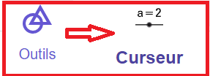  sau đó kích chuộc ra vùng làm việc ta sẽ có tham số a.  kích chuột thêm lần nữa ta có tham số b  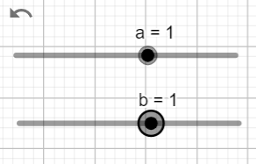  trở về vùng nhập lệnh bằng cách chọn lệnh  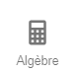  B2: Nhập lệnh vẽ đồ thị hàm số y=ax+b vào ô nhập lệnh rồi kích chuột để thay đổi giá trị của tham số a và b trong vùng chứ danh sách đối tượng ta sẽ tháy đồ thị của hàm số được thay đổi.
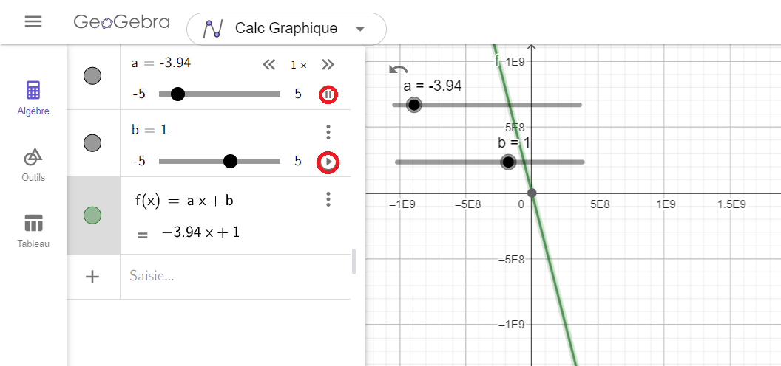
Hoạt động Thực hành (28 phút)
a) Mục tiêu: phát triển năng lực sử dụng công nghệ thông tin để giải quyết tình huống toán học.
b) Nội dung: Vẽ đồ thị đồ thị hàm số y=ax+b, với a,b là các tham số luôn thay đổi
c) Sản phẩm: Câu trả lời hoặc bài làm của học sinh.
d) Tổ chức thực hiện:
Hoạt động của GV và HS | Tình tự nội dung
bài tập thực hành số 2:  Bước 1: giao nhiệm vụ (hoạt động theo nhóm đôi)  vẽ đồ thị của hàm số y=ax+b với a,b là các tham số trong trường hợp sau:  a) Tham số a thay đổi, b cố định  b) Tham số a cố định, b thay đổi  Bước 2: Thực hiện nhiệm vụ  - HS thực hiện nhiệm vụ được giao theo nhóm đôi  Bước 3: Học sinh báo cáo:  Đại diện các nhóm báo cáo  Bước 4: Kết luận, nhận định:  Gv yêu cầu các nhóm nhận xét đánh giá chéo lẫn nhau.  Bước 1: Giao nhiệm vụ:  Để vẽ đồ thị hàm số y=$\frac{a}{b}x+b$ với -5$≤a≤5, 0,1≤b≤10$, ta làm như thế nào?  Bước 2: Thực hiện nhiệm vụ  - HS thực hiện nhiệm vụ được giao theo nhóm đôi  Bước 3: Học sinh báo cáo:  Đại diện các nhóm báo cáo  Bước 4: Kết luận, nhận định:  Gv yêu cầu các nhóm nhận xét đánh giá chéo lẫn nhau | bài thực hành số 2:  a)  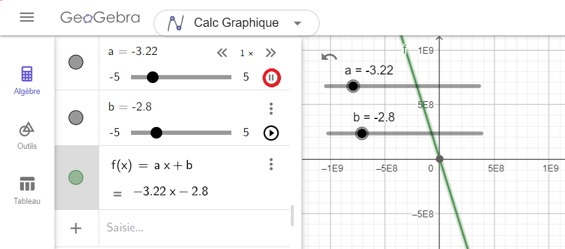  b)  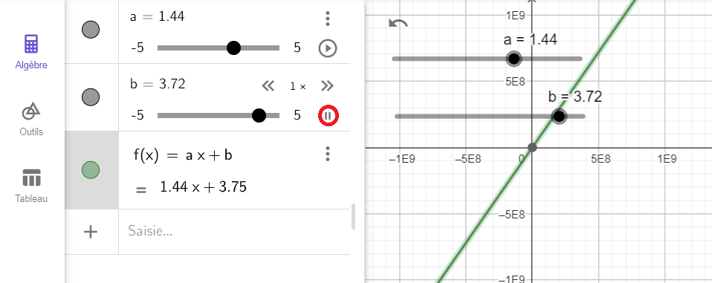  Khi đặt giới hạn của tham số a ta chọn:  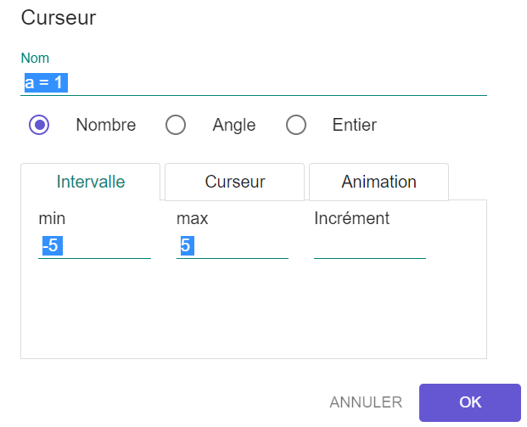  Khi đặt giới hạn của tam số b ta chọn:  khi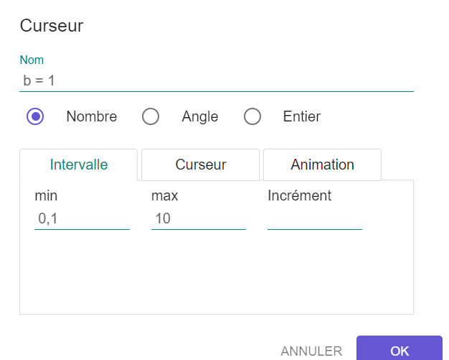  Nhập công thức của hàm số y= y=$\frac{a}{b}x+b$ vào ô nhập lệnh ta được đồ thị hàm số:  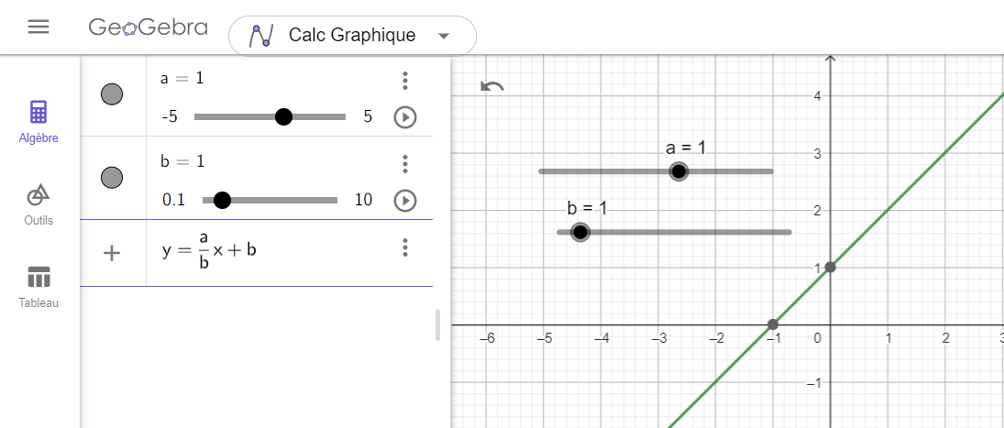
Hướng dẫn học ở nhà: (2 phút)
Chuẩn bị trước:


§5. HOẠT ĐỘNG THỰC HÀNH VÀ TRẢI NGHIỆM
Hoạt động 5. DÙNG PHƯƠNG TRÌNH BẬC NHẤT ĐỂ TÍNH NỒNG ĐỘ PHẦN TRĂM CỦA DUNG DỊCH THỰC HÀNH PHA CHẾ NƯỚC MUỐI SINH LÍ
(Thời gian thực hiện: 01 tiết)

I. MỤC TIÊU:
1. Về Kiến thức:
- Vận dụng kiến thức đại số để giải thích một số quy tắc trong Hóa học.
- Ứng dụng phương trình bậc nhất trong các bài toán xác định nồng độ phần trăm.
- Thực hành pha chế dung dich nước muối sinh lí theo tính toán đã học.
2. Về Năng lực
- Năng lực chung: Tự chủ và tự học; giao tiếp và hợp tác; giải quyết vấn đề và sáng tạo.
- Năng lực đặc thù:
+ Ngôn ngữ: đọc hiểu và phân tích bài toán; biểu đạt rõ ràng và mạch lạc ý nghĩ, tình cảm của mình bằng lời, ngôn ngữ toán học;
+ Tính toán: có khả năng tư duy và sử dụng các công cụ toán học để giải quyết vấn đề.
+ Tích hợp: Toán học và Khoa học tự nhiên.
3. Về phẩm chất
Chăm chỉ, nhân ái, trung thực, trách nhiệm

II. THIẾT BỊ DẠY HỌC VÀ HỌC LIỆU

- GV: SGK Toán 8 tập hai, SGV Toán 8 – Chân Trời Sáng Tạo – Chân Trời Sáng Tạo; SGK Khoa học tự nhiên 8 – Chân Trời Sáng Tạo; Dụng cụ đo độ mặn của dung dịch muối.

- HS: Chia lớp thành 4 nhóm, mỗi nhóm chuẩn bị: Muối ăn; 300 ml dung dịch nước muối NaCl 6%; Vài chai nước muối sinh lí NACl 0,9%; Bình thủy tinh có chia vạch, nước tinh khiết.

III. TIẾN TRÌNH DẠY HỌC

1. Hoạt động: (15 ph) Xác định vấn đề/Nhiệm vụ học tập/Mở đầu
a) Mục đích:
- Giới thiệu nước muối sinh lí và vai trò của nước muối sinh lí trong đời sống;
- Gợi hứng thú tìm hiểu, khám phá những vấn đề thực tiễn cho HS.
b) Nội dung:
- HS xem lại cách tính nồng độ phần trăm của dung dịch trong môn học Khoa học tự nhiên 8.
- HS lắng nghe và thực hiện theo hướng dẫn của GV.
c) Sản phẩm: Cần pha chế bao nhiêu nước vào dung dịch nước muối có nồng độ 6,5% để có được nước muối sinh lí 0,9%.
d) Tổ chức thực hiện:
Bước 1: Chuyển giao nhiệm vụ:
- GV: Yêu cầu đại diện nhắc lại tóm tắt nội dụng SGK và kiến thức đã học có liên quan đến nồng độ phần trăm dung dịch và phương trình bạc nhất.
Bước 2: Thực hiện nhiệm vụ:
- HS thực hiện theo hướng dẫn của GV.
Bước 3: Báo cáo, thảo luận:
- 4 nhóm hoàn thành sớm nhất treo kết quả lên bảng.
Bước 4: Kết luận, nhận định:
GV: Gọi các nhóm còn lại nhận xét KQ 4 nhóm trên bảng.
GV: Kết luận và chốt vấn đề.

2. Hoạt động: (26 phút) Luyện tập và vận dụng
a) Mục đích:
- Vận dụng kiến thức đại số để giải thích một số quy tắc trong Hóa học.
- Ứng dụng phương trình bậc nhất trong các bài toán xác định nồng độ phần trăm.
- Thực hành pha chế dung dich nước muối sinh lí.
b) Nội dung:
- Cần thêm bao nhiêu ml nước vào 300 ml dung dịch NaCl 6% để dung dịch mới đạt được nồng độ 0,9%.
- Từ hướng dẫn trong SGK, HS thảo luận nhóm để giải toán đặt ra – Tiến hành pha chế theo kết quả vừa tìm được.
- Đánh giá kết quả theo bảng tiêu chí.
c) Sản phẩm:
- Báo cáo kết quả thục hiện.
d) Tổ chức thực hiện:
Bước 1: Chuyển giao nhiệm vụ:
- GV: trình bày cụ thể nội dung nhiệm vụ được giao cho HS (đọc/nghe/nhìn/làm) với thiết bị đạy học/học liệu đề tất cả HS đều hiều rõ nhiệm vụ phải thực hiện.
- Nhóm trưởng phân công tổ chức thực hiện cho nhóm.
Bước 2: Thực hiện nhiệm vụ:
- HS thực hiện theo phân công của nhóm trưởng và hỗ trợ từ GV.
Bước 3: Báo cáo, thảo luận:
- HS nộp báo cáo thực hành từng nhóm cho GV.
- GV chiếu KQ (hoặc sử dụng bảng phụ) của từng nhóm và gọi đại diện nhóm báo cáo KQ thực hiện
Bước 4: Kết luận, nhận định:
GV: Kiểm tra kết quả từng nhóm và hướng dẫn cách pha chế.
GV: Nhận xét và đánh giá kết quả hoạt động của HS theo bảng tiêu chí.
GV: Nêu kết luận về kiến thức trọng tâm.
2. Hoạt động: (6 phút) Tìm tòi và mở rộng
GV: Với việc tận dụng những kiến thức đã học và sản phẩm gia dụng có sẵn ở mỗi nhà. Các em hãy pha chế dung dịch nước muối sinh lí cho riêng mình và gia đình sử dụng thông qua bài toán sau: “Em hãy pha chế 1000g nước muối sinh lý bằng những dụng cụ và nguyên liệu đơn giản tại gia đình.”

* Hướng dẫn tự học ở nhà (2 phút)
- Gv giới thiệu HS sử dụng internet để tìm hiểu thêm các ứng dụng khác của giải phương trình bậc nhất một ẩn.
- Xem lại kiến thức trọng tâm và chuẩn bị hoạt động 6 (SGK tr 101)

BẢNG TIÊU CHÍ

Mức độ | Nội dung hoàn thành
Tốt | - Đặt được ẩn số  - Giải phương trình  - Pha chế được nước muối sinh lí với nồng độ chính xác
Đạt | - Đặt được ẩn số  - Giải phương trình  - Biết cách thực hiện và pha chế được nước muối sinh lí (chưa cần chính xác nồng độ)
Chưa đạt | - Thiếu mọt trong các nội dụng ở mức đạt.

TRƯỜNG:........................................  LỚP: ..........  NHÓM: ......... | CÁC THÀNH VIÊN:  - ................................................................  - ................................................................  - ................................................................  - ................................................................  - ................................................................  - ................................................................  - ................................................................

BÁO CÁO

HOẠT ĐỘNG THỰC HÀNH VÀ TRẢI NGHIỆM
DÙNG PHƯƠNG TRÌNH BẬC NHẤT
ĐỂ TÍNH NỒNG ĐỘ PHẦN TRĂM CỦA DUNG DICH
THỰC HÀNH PHA CHẾ NƯỚC MUỐI SINH LÍ
HOẠT ĐỘNG THỰC HÀNH VÀ TRÃI NGHIỆM
HOẠT ĐỘNG 6: ỨNG DỤNG ĐỊNH LÝ THALÈS ĐỂ ƯỚC LƯỢNG TỈ LỆ GIỮA CHIỀU NGANG VÀ CHIỀU DỌC CỦA MỘT VẬT
Thời gian thực hiện: (02 tiết)

I. Mục tiêu: Sau khi học xong bài này học sinh có khả năng:
1. Về kiến thức:
- Biết ước lượng, tỉ lệ của hai đại lượng chiều ngang và chiều dọc.
- Vận dụng đinh lý Thalès để xác định tỉ lệ giữa chiều ngang và chiều dọc của một vật ở xa.
2. Về năng lực:
* Năng lực chung: Giao tiếp và hợp tác; giải quyết vấn đề và sáng tạo
* Năng lực đặc thù: Tư duy và lập luận toán học; giao tiếp toán học; giải quyết vấn đề toán học
3. Về phẩm chất: chăm chỉ; trung thực; trách nhiệm.
II. Thiết bị dạy học và học liệu
1. Giáo viên:
- Bình thủy nước – Thực hiện trong tiết 1
- Thước thẳng (1m – thực hiện tiết 1) và thước dây 5m (kèm cây có chiều dài tương ứng với chiều cao vật cần đo trong tiết 2)
- Mỗi tổ một tờ giấy theo mẫu (phiếu 1&2 để mỗi tổ thực hiện trong 2 tiết)
2. Học sinh:
- Mỗi học sinh chuẩn bị thước thẳng có chia khoảng (từ 10cm đến 30cm).
- Mỗi tổ có thêm bút, máy tính, giấy nháp.
III. Tiến trình dạy học
Tiết 1 (Thực hiện trong phòng học)
1. Hoạt động 1: Mở đầu (5 phút)
a) Mục tiêu: Chia lớp thành 6/7 nhóm và phân công nhiệm vụ của nhóm
b) Nội dung: Chia nhóm, đặt tên nhóm theo sở thích, phân công nhiệm vụ từng thành viên
c) Sản phẩm: Lớp chia thành 6 nhóm (hoặc 7 nhóm), mỗi nhóm có một hs làm trưởng nhóm
d) Tổ chức thực hiện:
Hoạt động của GV - HS | Tiến trình nội dung
* GV giao nhiệm vụ học tập  - Lớp chia thành 6 -7 nhóm và đặt tên cho từng nhóm  - Bình chọn 1 hs làm trưởng nhóm  - Phân công: Trưởng nhóm hoàn thành phiếu số 1; từng thành viên tự ước lượng và điền thông tin vào phiếu số 1; trưởng nhóm tính trung bình của tất cả các lần thành viên tổ đã ước lượng; trưởng nhóm cử 1hs đại diện báo cáo.  * HS thực hiện nhiệm vụ  - Chia tổ thành nhóm hoặc lập nhóm mới.  - Từng tổ bình chọn trưởng nhóm bằng cách hình thức chỉ định hay biểu quyết.  - Trưởng nhóm phân công nội dung cần thực hiện trong hoạt động.  - Trưởng nhóm nhận phiếu số 1 từ giáo viên.  * Báo cáo, thảo luận  - HS đại diện nhóm báo cáo, cả tổ suy nghĩ trả lời các câu hỏi của giáo viên.  - HS cả lớp quan sát nhận xét thảo luận câu trả lời của bạn.  - GV nhận xét báo cáo của hs (nếu có)  * Kết luận, nhận định  GV theo dõi, hướng dẫn, giúp đỡ HS (hoặc nhóm hs) thực hiện nhiệm vụ. | - Trình chiếu slide hđ1  - Chia lớp thành 6 -7 nhóm theo tên đã đặt.  - Chọn 1 hs làm trưởng nhóm  - Phân công nhiệm vụ từng nhóm và thành viên của nhóm.  - Nêu nội quy buổi hoạt động
2. Hoạt động 2: Đặt vấn đề và tìm giải pháp thực hiện (10 phút)
a) Mục tiêu: Ước lượng tỉ số khoảng cách chiều ngang và chiều dọc của vật mà không đo trực tiếp chỉ bằng thước ngắm trên tay hs.
b) Nội dung:
- Tính tỉ số khoảng cách chiều ngang và chiều dọc của một vật (Bình thủy nước) mà không đo trực tiếp.
- Ước lượng tỉ số khoảng cách bằng ước lượng khoảng cách đo bằng thước ngắm trên tay hs.
c) Sản phẩm: Ghi trong phiếu số 1
d) Tổ chức thực hiện:
Hoạt động của GV - HS | Tiến trình nội dung
* GV giao nhiệm vụ học tập  - Làm thế nào để tính tỉ số khoảng cách chiều ngang và chiều dọc của một vật (Bình thủy nước) mà không đo trực tiếp?  - Trình chiếu hình vẽ cách thực hiện. Hs tự phát hiện kiến thức sử dụng và cách tiến hành (Hs không phát hiện gv gợi ý – hướng dẫn để hs hiểu rồi thực hiện ước lượng)  - Thực hiện làm mẫu ước lượng một vật khác có trong phòng học  * HS thực hiện nhiệm vụ  - Hs giỏi tự nêu lên cách thực hiện (gv cho điểm đánh giá thường xuyên thang điểm 10)  - HS khá quan sát slide powerpoint rồi đưa cách thực hiện (gv cho điểm đánh giá thường xuyên thang điểm 8)  - HS còn lại ghi nhớ làm làm theo hướng dẫn hs khá giỏi và gv  * Báo cáo, thảo luận  - HS cả lớp suy nghĩ trả lời các câu hỏi của giáo viên.  - HS cả lớp quan sát nhận xét câu trả lời của bạn.  - HS cả lớp ghi nhớ tiến trình hoạt động mẫu của gv  * Kết luận, nhận định  GV nhận xét, giải thích, hướng dẫn HS thực hiện nhiệm vụ. | - Trình chiếu slide hđ2  - Đặt vấn đề: Làm thế nào để tính tỉ số khoảng cách chiều ngang và chiều dọc của một vật (Bình thủy nước) mà không đo trực tiếp? – HS suy nghĩ trả lời  - Trình chiếu slide powerpoint (máy tính và ti vi trong phòng học) cách ước lượng (kèm theo hướng dẫn chi tiết) – HS trình bày cách thực hiện  - Thực hiện ước lượng mẫu vật “không đo trực tiếp” có trong phòng học – HS quan sát và đặt câu hỏi, gv giải thích.
3. Hoạt động 3: Thực hiện ước lượng và tính trung bình (15 phút)
a) Mục tiêu: Tất cả HS cùng thực hiện có trật tự và theo sự phân công – quản lý cùa trưởng nhóm.
b) Nội dung:
- Trưởng nhóm cho lần lượt từng thành viên ước lượng khoảng cách chiều ngang và chiều dọc rổi tính tỉ lệ theo độ dài thước ngắm.
- Trưởng nhóm ghi chép vào phiếu số 1 rồi tính trung bình kết quả của cả nhóm.
- Chọn 1 HS đại diện báo cáo
c) Sản phẩm: Thái độ thực hiện nhiệm vụ và nội dung ghi trong phiếu số 1
d) Tổ chức thực hiện:
Hoạt động của GV - HS | Tiến trình nội dung
* GV giao nhiệm vụ học tập  - HS ngồi theo nhóm đã chọn.  - HS thực hiện ước lượng tại chỗ ngồi của mình theo nhóm (trật tự, nghiêm túc và theo đúng trình tự)  - Cả nhóm thống nhất kết quả ghi vào phiếu số 1 của từng nhóm.  - Cử 1 hs đại diện nhóm báo cáo và ghi kết quả trên bảng theo đúng chỗ quy định.  * HS thực hiện nhiệm vụ  - HS ngồi theo nhóm quy định  - HS thực hiện ước lượng theo phân công của nhóm  - Trưởng nhóm ghi nhận kết quả và hoàn thành phiếu số 1  - Bình chọn 1hs báo cáo  * Báo cáo, thảo luận  - HS cả lớp có thể quan sát cách thực hiện của nhóm khác để rút kinh nghiệm cho nhóm mình.  - Từng nhóm thực hiện tiến trình ước lượng như hoạt động mẫu của gv tại chỗ ngồi của mình.  - Các thành viên thống nhất kết quả ghi nhận vào phiếu số 1  * Kết luận, nhận định  - GV nhận xét, nhắc nhỡ HS không thực hiện, giỡn, mất trật tự... | - Trình chiếu slide hđ3  - Hoạt động ước lượng tại chỗ ngồi của từng HS  - HS thực hiện ước lượng như gv thực hiện mẫu.  - Cả nhóm thống nhất ghi kết quả vào phiếu số 1.  - Đại diện nhóm báo cáo kết quả
4. Hoạt động 4: Báo cáo kết quả từng nhóm và kiểm định (15 phút)
a) Mục tiêu: HS trình bày kết quả chi tiết mà nhóm ước lượng được có chính xác so với thực tế bao nhiêu.
b) Nội dung:
- HS trình bày kết quả sau khi tính trung bình chung cả nhóm theo từng nhóm trên bảng.
- GV kiểm định thực tế bằng thước đo chiều ngang và dọc của bình thủy nước rồi tính tỉ lệ (không ước lượng)
- GV chấm điểm nhóm theo tính chính xác từ cao xuống thấp theo thang điểm 10 (có điểm cộng cho hs tích cực và điểm trừ cho hs không thực hiện hay giỡn, chọc phá, không nghiêm túc…) vào cột điểm thường xuyên.
c) Sản phẩm: Ghi kết quả trên bảng và trên phiếu số 1
d) Tổ chức thực hiện:
Hoạt động của GV - HS | Tiến trình nội dung
* GV giao nhiệm vụ học tập  - Từng nhóm báo cáo kết quả rồi ghi lên bảng (có chia chỗ từng nhóm riêng biệt để tiện theo dõi)  - HS cả lớp quan sát giáo viên thực hiện đo trực tiếp bình thủy nước.  - Từng nhóm tự nhận xét độ lệch kết quả so với thực tế mà ước lượng điểm số nhóm mình có.  * HS thực hiện nhiệm vụ  - Đại diện nhóm báo cáo và ghi kết quả.  - HS quan sát gv thực hiện đo và hs tính tỉ số  - HS ước lượng điểm của nhóm.  * Báo cáo, thảo luận  - HS cả lớp suy nghĩ trả lời các câu hỏi của giáo viên.  - HS cả lớp quan sát nhận xét câu trả lời của bạn.  - HS cả lớp ghi nhớ tiến trình hoạt động mẫu của gv  * Kết luận, nhận định  - GV nhận xét, giải thích, hướng dẫn HS thực hiện nhiệm vụ.  - HS từng nhóm nhận định kết quả thực tế so với ước lượng của nhóm. | - Trình chiếu slide hđ4  - Lần lượt các nhóm báo cáo và ghi kết quả lên bảng theo quy định.  - GV đo trực tiếp chiều ngang và dọc bình thủy nước bằng thước thẳng – HS dùng máy để tính tỉ số chiều ngang – dọc  - HS thực hiện ước lượng điểm của từng nhóm – GV cho điểm vào cột điểm thường xuyên.
Tiết 2 (Thực hiện ngoài sân trường)
1. Hoạt động 1: Mở đầu (5 phút)
a) Mục tiêu: Chia lớp thành 6/7 nhóm và phân công nhiệm vụ của nhóm
b) Nội dung: Chia nhóm, đặt tên nhóm theo sở thích, phân công nhiệm vụ từng thành viên
c) Sản phẩm: Lớp chia thành 6 nhóm (hoặc 7 nhóm), mỗi nhóm có một hs làm trưởng nhóm
d) Tổ chức thực hiện:
Hoạt động của GV - HS | Tiến trình nội dung
* GV giao nhiệm vụ học tập  - Lớp chia thành 6 -7 nhóm và đặt tên nhóm theo sở thích.  - Bình chọn 1 hs làm trưởng nhóm  - Phân công: Trưởng nhóm hoàn thành phiếu số 2; từng thành viên tự ước lượng và điền thông tin vào phiếu số 2; trưởng nhóm tính trung bình của tất cả các lần thành viên tổ đã ước lượng; trưởng nhóm cử 1hs đại diện báo cáo.  * HS thực hiện nhiệm vụ  - Chia tổ thành nhóm hoặc lập nhóm mới.  - Từng tổ bình chọn trưởng nhóm bằng cách hình thức chỉ định hay biểu quyết.  - Trưởng nhóm phân công nội dung cần thực hiện trong hoạt động.  - Trưởng nhóm nhận phiếu số 2 từ giáo viên.  * Báo cáo, thảo luận  - HS đại diện nhóm báo cáo, cả tổ suy nghĩ trả lời các câu hỏi của giáo viên.  - HS cả lớp quan sát nhận xét thảo luận câu trả lời của bạn.  - GV nhận xét báo cáo của hs (nếu có)  * Kết luận, nhận định  GV theo dõi, hướng dẫn, giúp đỡ HS (hoặc nhóm hs) thực hiện nhiệm vụ. | - Trình chiếu slide hđ1  - Chia lớp thành 6 -7 nhóm theo tên đã đặt.  - Chọn 1 hs làm trưởng nhóm  - Phân công nhiệm vụ từng nhóm và thành viên của nhóm.  - Nêu nội quy buổi hoạt động
2. Hoạt động 2: Đặt vấn đề và tìm giải pháp thực hiện (10 phút)
a) Mục tiêu: Ước lượng tỉ số khoảng cách chiều ngang và chiều dọc của vật mà không đo trực tiếp chỉ bằng thước ngắm trên tay hs.
b) Nội dung:
- Tính tỉ số khoảng cách chiều ngang và chiều dọc của một vật (trụ cổng hay trụ cột) mà không đo trực tiếp.
- Ước lượng tỉ số khoảng cách bằng ước lượng khoảng cách đo bằng thước ngắm trên tay hs.
c) Sản phẩm: Ghi trong phiếu số 2
d) Tổ chức thực hiện:
Hoạt động của GV - HS | Tiến trình nội dung
* GV giao nhiệm vụ học tập  - Làm thế nào để tính tỉ số khoảng cách chiều ngang và chiều dọc của một vật (trụ cổng hay trụ cột) mà không đo trực tiếp?  - Trình chiếu hình vẽ cách thực hiện. Hs tự phát hiện kiến thức sử dụng và cách tiến hành (Hs không phát hiện gv gợi ý – hướng dẫn để hs hiểu rồi thực hiện ước lượng)  - Thực hiện làm mẫu ước lượng một vật khác có trong sân trường.  * HS thực hiện nhiệm vụ  - Hs khá tự nêu lên cách thực hiện (gv cho điểm đánh giá thường xuyên thang điểm 10)  - HS trung bình quan sát slide powerpoint rồi đưa cách thực hiện (gv cho điểm đánh giá thường xuyên thang điểm 8)  - HS còn lại ghi nhớ làm làm theo hướng dẫn hs khá giỏi và gv  * Báo cáo, thảo luận  - HS cả lớp suy nghĩ trả lời các câu hỏi của giáo viên.  - HS cả lớp quan sát nhận xét câu trả lời của bạn.  - HS cả lớp ghi nhớ tiến trình hoạt động mẫu của gv  * Kết luận, nhận định  GV nhận xét, giải thích, hướng dẫn HS thực hiện nhiệm vụ. | - Trình chiếu slide hđ2  - Đặt vấn đề: Làm thế nào để tính tỉ số khoảng cách chiều ngang và chiều dọc của một vật (trụ cổng hay trụ cột) mà không đo trực tiếp? – HS suy nghĩ trả lời  - Trình chiếu slide powerpoint (máy tính và ti vi đặt hành lang sân trường) cách ước lượng (kèm theo hướng dẫn chi tiết) – HS trình bày cách thực hiện  - Thực hiện ước lượng mẫu vật “không đo trực tiếp” có trong sân trường – HS quan sát và đặt câu hỏi, gv giải thích.
3. Hoạt động 3: Thực hiện ước lượng và tính trung bình (15 phút)
a) Mục tiêu: Tất cả HS cùng thực hiện có trật tự và theo sự phân công – quản lý cùa trưởng nhóm.
b) Nội dung:
- Trưởng nhóm cho lần lượt từng thành viên ước lượng khoảng cách chiều ngang và chiều dọc rổi tính tỉ lệ theo độ dài thước ngắm.
- Trưởng nhóm ghi chép vào phiếu số 2 rồi tính trung bình kết quả của cả nhóm.
- Chọn 1 HS đại diện báo cáo
c) Sản phẩm: Thái độ thực hiện nhiệm vụ và nội dung ghi trong phiếu số 2
d) Tổ chức thực hiện:
Hoạt động của GV - HS | Tiến trình nội dung
* GV giao nhiệm vụ học tập  - HS đứng theo nhóm đã chọn.  - HS thực hiện ước lượng tại chỗ gv quy định của mình theo nhóm (trật tự, nghiêm túc và theo đúng trình tự)  - Cả nhóm thống nhất kết quả ghi vào phiếu số 2 của từng nhóm.  - Cử 1 hs đại diện nhóm báo cáo và ghi kết quả trên bảng theo đúng chỗ quy định.  * HS thực hiện nhiệm vụ  - HS ngồi theo nhóm quy định  - HS thực hiện ước lượng theo phân công của nhóm  - Trưởng nhóm ghi nhận kết quả và hoàn thành phiếu số 2  - Bình chọn 1hs báo cáo  * Báo cáo, thảo luận  - HS cả lớp có thể quan sát cách thực hiện của nhóm khác để rút kinh nghiệm cho nhóm mình.  - Từng nhóm thực hiện tiến trình ước lượng như hoạt động mẫu của gv tại chỗ gv quy định của mình.  - Các thành viên thống nhất kết quả ghi nhận vào phiếu số 2  * Kết luận, nhận định  - GV nhận xét, nhắc nhỡ HS không thực hiện, giỡn, mất trật tự... | - Trình chiếu slide hđ3  - Hoạt động ước lượng tại chỗ đứng hoặc ngồi của từng HS  - HS thực hiện ước lượng như gv thực hiện mẫu.  - Cả nhóm thống nhất ghi kết quả vào phiếu số 2.  - Đại diện nhóm báo cáo kết quả
4. Hoạt động 4: Báo cáo kết quả từng nhóm và kiểm định (15 phút)
a) Mục tiêu: HS trình bày kết quả chi tiết mà nhóm ước lượng được có chính xác so với thực tế bao nhiêu.
b) Nội dung:
- HS trình bày kết quả sau khi tính trung bình chung cả nhóm theo từng nhóm trên bảng phụ treo ngoài sân.
- GV kiểm định thực tế bằng thước đo chiều ngang và dọc rồi tính tỉ lệ (không ước lượng)
- GV chấm điểm nhóm theo tính chính xác từ cao xuống thấp theo thang điểm 10 (có điểm cộng cho hs tích cực và điểm trừ cho hs không thực hiện hay giỡn, chọc phá, không nghiêm túc…) vào cột điểm thường xuyên.
c) Sản phẩm: Ghi kết quả trên bảng phụ và trên phiếu số 2
d) Tổ chức thực hiện:
Hoạt động của GV - HS | Tiến trình nội dung
* GV giao nhiệm vụ học tập  - Từng nhóm báo cáo kết quả rồi ghi lên bảng phụ (có chia chỗ từng nhóm riêng biệt để tiện theo dõi)  - HS cả lớp quan sát giáo viên thực hiện đo trực tiếp vật gv phân theo từng nhóm.  - Từng nhóm tự nhận xét độ lệch kết quả so với thực tế mà ước lượng điểm số nhóm mình có.  * HS thực hiện nhiệm vụ  - Đại diện nhóm báo cáo và ghi kết quả.  - HS quan sát gv thực hiện đo và hs tính tỉ số  - HS ước lượng điểm của nhóm.  * Báo cáo, thảo luận  - HS cả lớp suy nghĩ trả lời các câu hỏi của giáo viên.  - HS cả lớp quan sát nhận xét câu trả lời của bạn.  - HS cả lớp ghi nhớ tiến trình hoạt động mẫu của gv  * Kết luận, nhận định  - GV nhận xét, giải thích, hướng dẫn HS thực hiện nhiệm vụ.  - HS từng nhóm nhận định kết quả thực tế so với ước lượng của nhóm. | - Trình chiếu slide hđ4  - Lần lượt các nhóm báo cáo và ghi kết quả lên bảng phụ theo quy định.  - GV đo trực tiếp chiều ngang và dọc bằng thước cuộn – HS dùng máy để tính tỉ số chiều ngang – dọc  - HS thực hiện ước lượng điểm của từng nhóm – GV cho điểm vào cột điểm thường xuyên.

Hướng dẫn tự học ở nhà (HS tự ước lượng tỉ lệ chiều ngang và chiều dọc của các hình hộp chữ nhật, hình trụ …có trong thực tế tại gia đình)

Các phiếu học tập:
Phiếu số 1
HOẠT ĐỘNG THỰC HÀNH VÀ TRÃI NGHIỆM
HOẠT ĐỘNG 6: ỨNG DỤNG ĐỊNH LÝ THALÈS ĐỂ ƯỚC LƯỢNG TỈ LỆ GIỮA CHIỀU NGANG VÀ CHIỀU DỌC CỦA MỘT VẬT
“Bình thủy nước”
Nhóm . . . . . . . . . . . . . . . . . . . . . . . . .lớp . . . . . . .

Stt | Họ tên HS | Chiều ngang  (A) | Chiều dọc  (B) | Tỉ số = (A) : (B) | Điểm cộng trừ cá nhân
 |  |  |  |  | +1 (Trưởng nhóm)
Trung bình chung (TBC)
Kết quả thực tế (TT)
Độ lệch = TBC - TT
Điểm của nhóm (GV chấm)
Phiếu số 2
HOẠT ĐỘNG THỰC HÀNH VÀ TRÃI NGHIỆM
HOẠT ĐỘNG 6: ỨNG DỤNG ĐỊNH LÝ THALÈS ĐỂ ƯỚC LƯỢNG TỈ LỆ GIỮA CHIỀU NGANG VÀ CHIỀU DỌC CỦA MỘT VẬT
“ . . . . . . . . . . . . . . . . . . . . . . . . . . . . . . . . . ”
Nhóm . . . . . . . . . . . . . . . . . . . . . . . . . . lớp . . . . . . .

Stt | Họ tên HS | Chiều ngang  (A) | Chiều dọc  (B) | Tỉ số = (A) : (B) | Điểm cộng trừ cá nhân
 |  |  |  |  | +1 (Trưởng nhóm)
Trung bình chung (TBC)
Kết quả thực tế (TT)
Độ lệch = TBC - TT
Điểm của nhóm (GV chấm)

